# Documentation PPE

## Introduction/Mise en situation :

Dans le cadre de notre Projet Professionnel Encadré, nous proposons la création d’un site commerciale, dans la vente de Bateau. Ce site gérera les réservations des différents types de bateaux, proposé par le prestataire. Le site propose évidemment un système d’enregistrement et de connexion, pour chaque utilisateur qui souhaitera, recevoir des informations ou acheter un article sur le site.

## Cahier des charges :

L’entreprise LuxuryBoat s’étend et a besoin d’un site pour maximiser les profits. Le site doit comprendre :

* + Un accueil qui doit présenter l’entreprise et afficher quelque bateau mise en vente ;
  + Une vitrine qui doit afficher les bateaux avec un prix, une description et une image ;
  + Une page contact pour que le client puisse contacter le support ;
  + Une page d’inscription pour que les clients puissent s’enregistrer sur le site ;
  + Une page connexion pour que les clients et employés puissent se connectés ;
  + Une page employée pour modifier les produits de la vitrine ;

## Site vitrine :

### Fonction : Accueil

|  |  |
| --- | --- |
| **Objectif** | Afficher une présentation du site et des bateaux en vente |
| **Description** | L'ouverture du site doit comprendre les informations suivantes : présentation de l’entreprise, des images de présentation et des bateaux mise en vente. |
| **Contraintes / règles de gestion** | La page n’est pas une page boutique, cliquer sur le produit redirige le client vers la page du produit. |
| **Niveau de priorité** | Haute |

### Fonction : Vitrine

|  |  |
| --- | --- |
| **Objectif** | Afficher les produits |
| **Description** | La page comprend les informations suivantes : nom du produit et description du produit. |
| **Contraintes / règles de gestion** | Le client ne peut acheter, le site ne contient pas de panier. Le client doit contacter l’entreprise pour acheter un ou des produits. |
| **Niveau de priorité** | Haute |

### Fonction : Photo du produit

|  |  |
| --- | --- |
| **Objectif** | Afficher la photo du produit |
| **Description** | Dans la page vitrine, afficher la photo du produit avec le produit. |
| **Contraintes / règles de gestion** | La fonction alourdi la base de données. |
| **Niveau de priorité** | Bas |

### Fonction : Connexion

|  |  |
| --- | --- |
| **Objectif** | Client et employé puissent se connecter |
| **Description** | Une page pour se connecter avec identifiant et mot de passe ;   * Le client se connecte pour qu’il puisse contacter le support et consulter la vitrine ; * L’employé se connecte pour qu’il puisse modifier des produits dans la vitrine ; |
| **Contraintes / règles de gestion** | La page de connexion n’est valable que pour le client, une autre page de connexion sera disponible pour l’employé. |
| **Niveau de priorité** | Haute |

### Fonction : Déconnexion

|  |  |
| --- | --- |
| **Objectif** | Client et employé puissent se connecter |
| **Description** | Un bouton déconnexion pour que client et employé puissent se déconnecter. |
| **Contraintes / règles de gestion** | Pas de contrainte |
| **Niveau de priorité** | Haute |

### Fonction : Commande

|  |  |
| --- | --- |
| **Objectif** | Rentrer les commandes dans un panier |
| **Description** | Les commandes sera rentré via une page panier qui permettra de faire la facture du client. |
| **Contraintes / règles de gestion** | Le site ne contient pas de panier, ce n’est pas un site e-commerce. |
| **Niveau de priorité** | Bas |

### Fonction : Facture

|  |  |
| --- | --- |
| **Objectif** | Faire la facture du client |
| **Description** | Via a un panier, la facture sera faite automatiquement. |
| **Contraintes / règles de gestion** | Le site ne contient pas de panier, ce n’est pas un site e-commerce. |
| **Niveau de priorité** | Bas |

### Fonction : Employé

|  |  |
| --- | --- |
| **Objectif** | Ajouter et modifier le produit |
| **Description** | L'employé pourra ajouter et/ou modifier le produit : la categorie, le nom, le prix et la photo. |
| **Contraintes / règles de gestion** | Pour modifier la photo, il doit ajouter l’image dans le serveur et ajouter le lien de la photo via la page de modification. |
| **Niveau de priorité** | Haute |

### Fonction : Contact

|  |  |
| --- | --- |
| **Objectif** | Contacter le support |
| **Description** | Le client pourra contacter le support via une page contacte. |
| **Contraintes / règles de gestion** | Le service n’est valable que pour le client. |
| **Niveau de priorité** | Bas |

## Construction de la Base De Données (BDD) :

### MCD (Modèle de Conceptuelle de Données) :

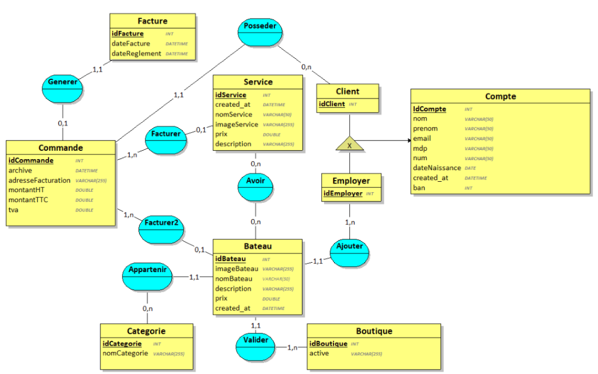

Le MCD ci-dessus schématise les différentes entités qui seront utilisés pour créer la base de données de notre site.

### MLD (Modèle Logique de Données) :

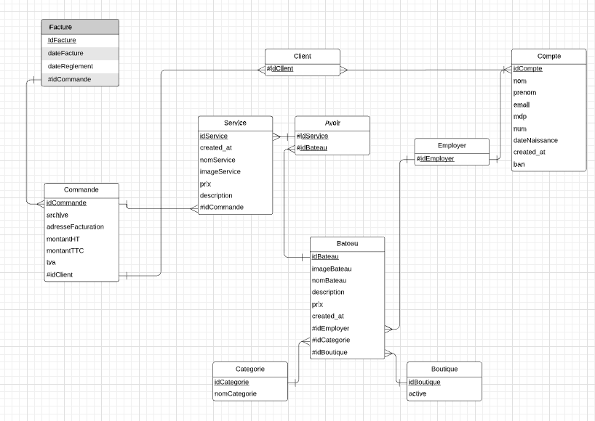

Le MLD ci-dessus est donc le résultat des relations entre chaque entité et leur cardinalité. Le MLD est donc composer de plusieurs tables que nous intègrerons dans notre BDD. La BDD est composée des tables suivantes : Bateau, Services, Boutique, Catégorie, Employer, Avoir, Compte, Commande, Client et Facture.

## Le site :

Le site est divisé en deux parties. La partie vitrine qui est composé de l’onglet “Accueil”, “Boutique” et “Contacte”. Et la partie Formulaire, avec l’onglet “Enregistrement” et “Connexion”.

### L’onglet “Accueil” :

Qui permettra d’informer les visiteurs sur les nouveautés que propose le site

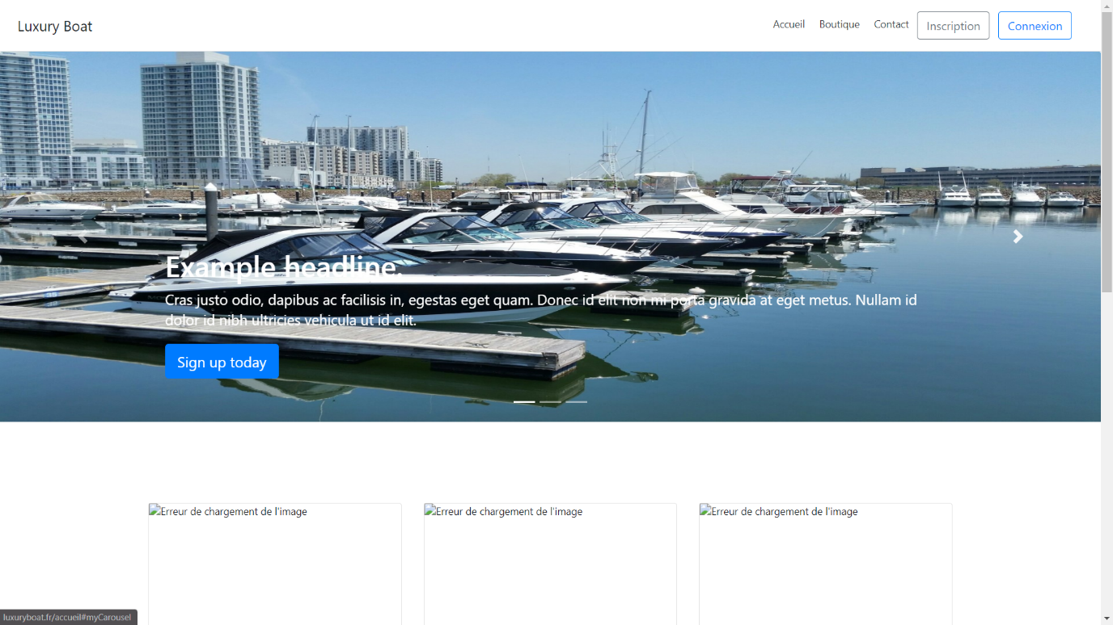

### L’onglet “Boutique” :

Où seront ajoutés les différents articles.

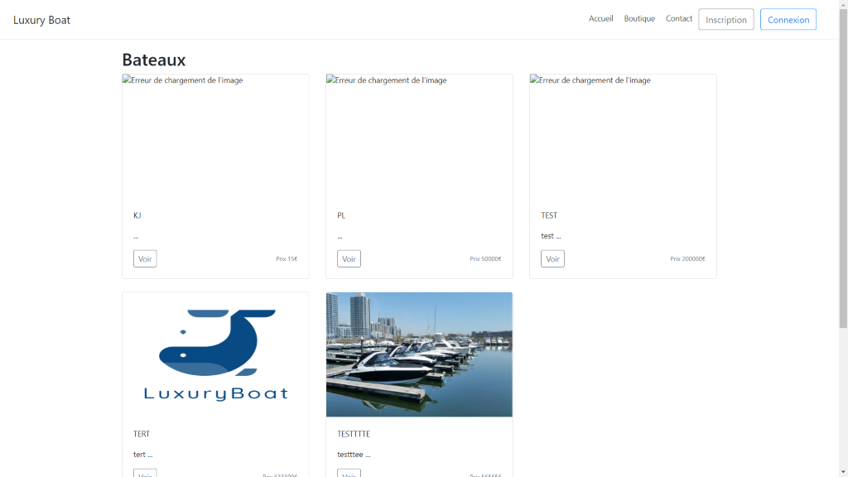

### L’onglet “Contacte” :

Où le client pourra se renseigner sur l’équipe de l’entreprise et les contacter.

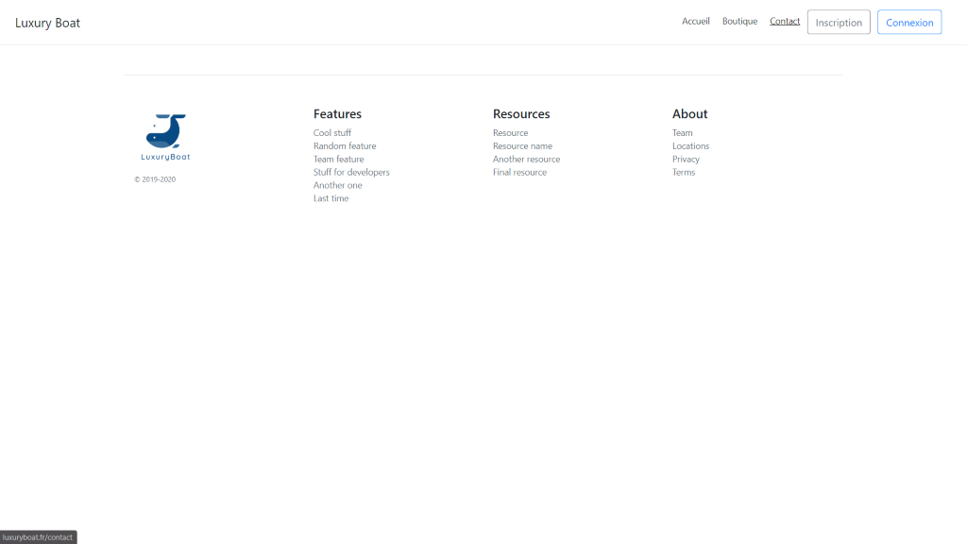

### L’onglet “Inscription” :

On y trouve tous les champs qu’on demande à l’utilisateur de renseigner pour pouvoir l’enregistrer.

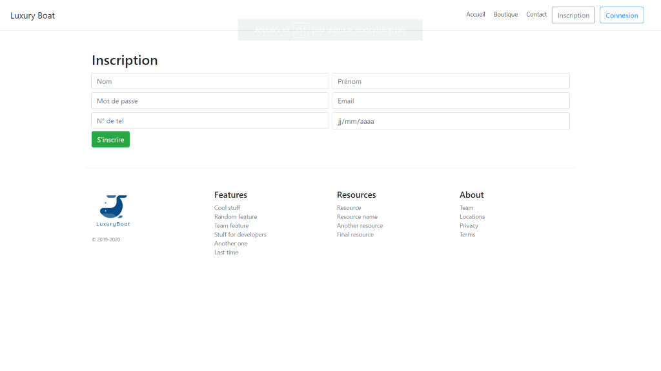

### L'onglet “Connexion” :

Qui permettra aux futurs utilisateurs avec un mail et un mot de passe qu’aura défini le visiteur.

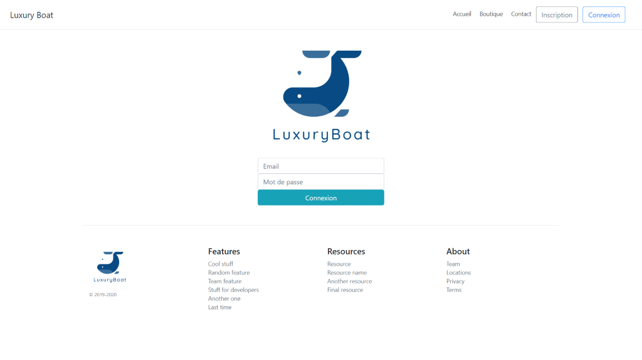

## Client Lourd

L’application « LuxuryBoat Hub » a pour but de fournir un accès aux employer rapide afin de gérer les différentes catégories, à l’aide d’une interface simple.

Il dispose de plusieurs options comme l’ajout, la suppression et la modification.

## Interface de connexion :

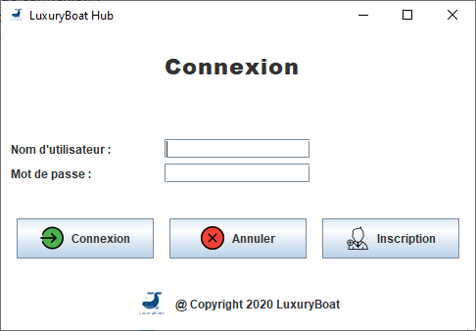

Cette interface permet donc ici à l’employer de pouvoir se connecter afin de pouvoir utiliser les autres outils mis a ca disposition. Un nouvel employé peut aussi s’inscrire.

## Interface des menus :

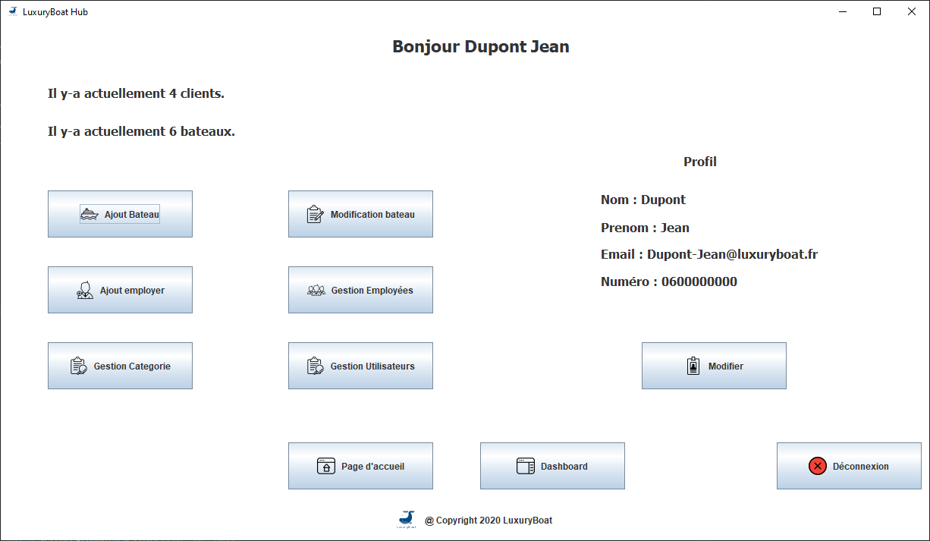

Cette interface permet à l’employer de :

* Ajouter un bateau
* Modifier un bateau
* Ajouter un employer
* Gérer les employer
* Géré les Catégories
* Gérer les utilisateurs
* Modifier son profil

Deux boutons supplémentaires permettent d’aller sur le site web et sur le dashboard en ligne du site.

## Ajout bateau :

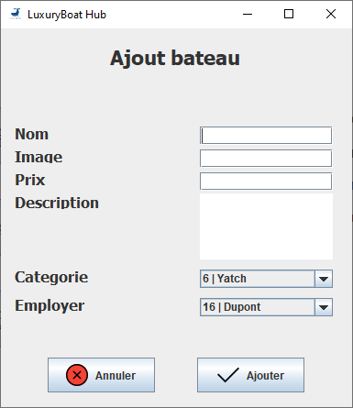

L’interface ajout bateau et clair et épuré grâce à l’ajout de menu déroulant afin de sélectionné la catégorie et l’employer qui ont créé l’annonce du bateau, pour un meilleur suivit.

## Modification bateau :

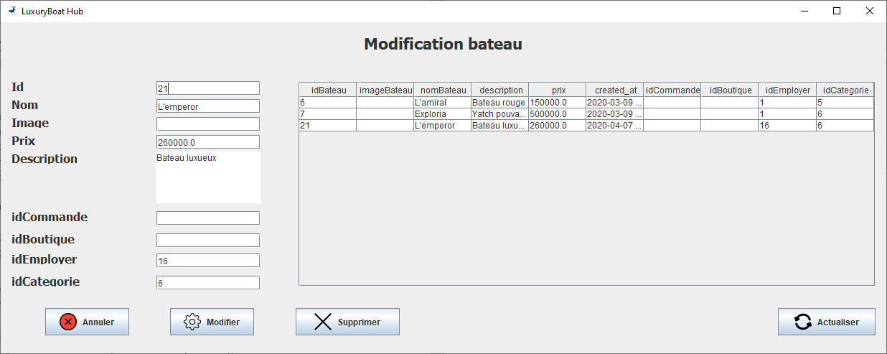

Grace a l’interface modification bateau, l’employer peut ainsi modifier les informations relatif au bateau ou supprimer des bateau en rentrant l’id correspondant a la liste sur la droite de l’ecran.

## Gestion employé :

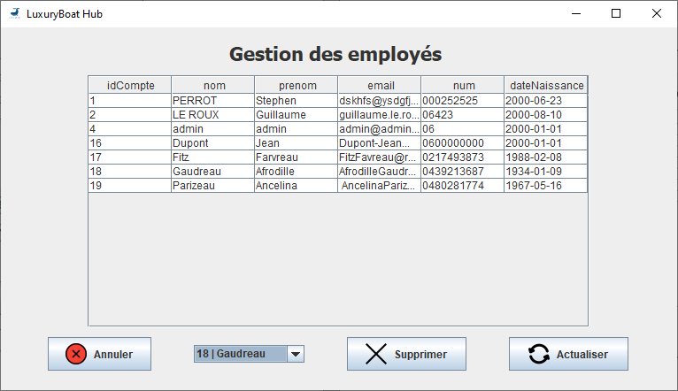

L’interface gestion des employés permet de supprimer des comptes employé qui ne seraient plus utilisé.

## Ajout employé :

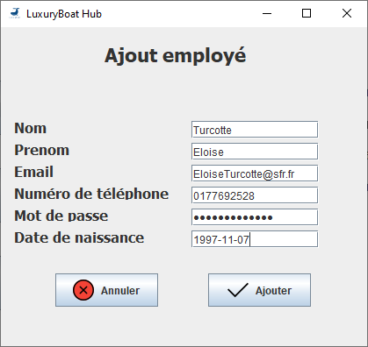

Interface d’ajout des employés. Grace à cette interface ils pourront se connecter sur l’application.